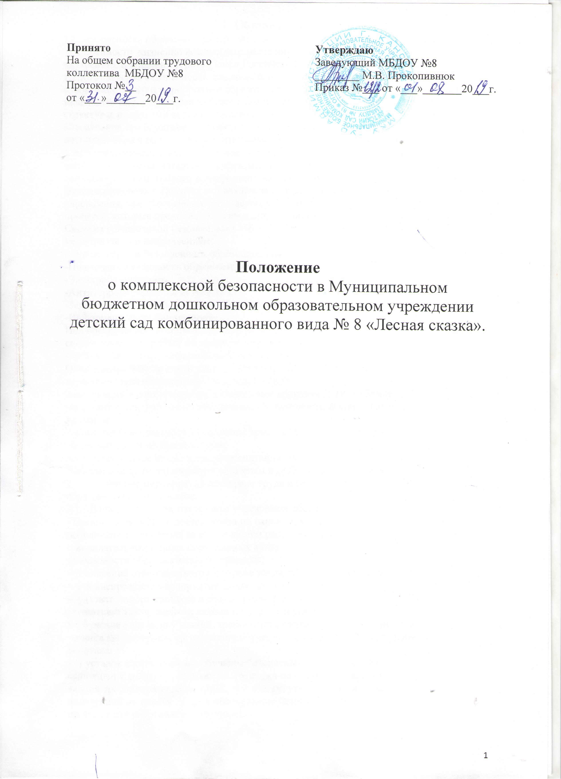

1. Общие положения
1.1.Безопасность образовательного учреждения. «Безопасность – это состояние защищенности жизненно важных интересов личности, общества и государства от внутренних и внешних угроз» (Закон Российской Федерации «О безопасности»).
1.2.Комплексная безопасность дошкольного образовательного учреждения – это совокупность мер и мероприятий образовательного учреждения, осуществляемых во взаимодействии с органами местного самоуправления, правоохранительными структурами, другими вспомогательными службами и общественными организациями, обеспечения его безопасного функционирования, а также готовности сотрудников и воспитанников к рациональным действиям в чрезвычайных ситуациях.

1.3.Система комплексной безопасности подразумевает состояние защищенности дошкольного образовательного учреждения от реальных и прогнозируемых угроз социального, техногенного и природного характера, обеспечивающее его безопасное функционирование. Поэтому нет важнее задачи для дошкольного образовательного учреждения, чем обеспечение безопасных условий проведения воспитательного процесса, которые предполагают гарантии сохранения жизни и здоровья воспитанников. Система комплексной безопасности МБДОУ № 8 «Лесная сказка» это комплекс мероприятий по направлениям:

-Охрана труда и безопасность образовательного процесса;

-Пожарная безопасность образовательного учреждения;
-Электробезопасность;
-Антитеррористическая безопасность;
-Защита ДОУ от чрезвычайных ситуаций;
-Информационная безопасность.
Под обеспечением комплексной безопасности понимают планомерную
систематическую работу по всему спектру направлений:

-организационному, информационному, агитационному, обучающему.
Обеспечение безопасности дошкольного образовательного учреждения –
первостепенная обязанность заведующего ДОУ.

Заведующий и ответственные, назначенные приказом ДОУ, за безопасность отвечают:

-за организацию работы по обеспечению безопасности воспитательного

процесса;
-за обеспечение контроля выполнения требований локальных нормативно
-правовых актов по безопасности;

-за своевременное представление воспитанникам и персоналу оперативной информации по безопасности и принятым в ДОУ решениям и мерам;

- Обеспечение мероприятий по охране труда и безопасности образовательного процесса.

- Дошкольное образовательное учреждение обеспечивает:

• Организацию в ДОУ деятельности по охране труда и учебы для планирования, координации и контроля за соблюдением работниками и обучающимися

законодательных и иных нормативных актов по охране труда и обеспечению безопасности образовательного процесса;

• Назначение ответственного по охране труда, приказом заведующего;

- Финансирование мероприятий по созданию здоровых и безопасных условий труда и образовательного процесса в соответствии с законодательными и иными

нормативными правовыми актами по охране труда и здоровья;

- Обучение и проверку знаний, требований охраны труда, руководителей в установленные сроки, организацию обучения, по охране труда, отдельных категорий работников;
- В установленном порядке обучение безопасным методам и приемам выполнения работ, проведение инструктажа по охране труда, проверку их знаний требований охраны труда, разработку, утверждение и пересмотр инструкций по охране труда и обеспечению безопасности образовательного процесса для работников и обучающихся;

- Недопущение к работе лиц, не прошедших в установленном порядке обучение, инструктаж, и проверку знаний требований охраны труда;

- Проведение обязательных предварительных (при поступлении на работу) и периодических (в течение трудовой деятельности) медицинских осмотров работников;

- Недопущение работников к выполнению ими трудовых обязанностей без прохождения обязательных медицинских осмотров или при наличии у них медицинских противопоказаний;

- Обязательное социальное страхование от несчастных случаев на производстве и профессиональных заболеваний;
- Организацию и проведение расследования в установленном Правительством
РФ порядке несчастных случаев на производстве и профессиональных заболеваний, а также расследования в установленном Министерством образования и науки РФ
порядке несчастных случаев с воспитанниками;
- Принятие мер по предотвращению аварийных ситуаций, сохранению жизни
и здоровья работников и обучающихся при возникновении таких ситуаций, в том числе по оказанию пострадавшим первой помощи;
- Предоставление беспрепятственного допуска должностных лиц органов государственного управления охраной труда, органов государственного надзора и контроля за соблюдением требований охраны труда, органов Фонда социального
страхования Российской Федерации при проведении проверок условий и
охраны труда, соблюдения установленного порядка расследования несчастных
случаев на производстве и профессиональных заболеваний;

- Предоставление органам государственного управления охраной труда, органам государственного надзора и контроля за соблюдением требований охраны

труда информации и документов, необходимых для осуществления ими своих полномочий;

- Выполнение предписаний представителей органов государственного надзора
И контроля за соблюдением требований охраны труда и рассмотрение представлений уполномоченных лиц по охране труда профессионального союза или трудового коллектива об устранении выявленных нарушений законодательных и иных нормативных правовых актов по охране труда;

3.Обеспечение мероприятий пожарной безопасности.

Основная концепция и требований по пожарной безопасности определены и сформулированы в Федеральном законе РФ от 21.12.1994 № 69 - ФЗ "О пожарной безопасности", Техническом регламенте о требованиях пожарной безопасности ФЗ

-№123 от 22.07.2008г., Правилах противопожарного режима в РФ, Постановление Правительства № 390 от 25.04.2012 г. 3.1. Дошкольное образовательное
учреждение обеспечивает:
- Соблюдение нормативно-правовых актов, правил и требований пожарной безопасности, а также проведение противопожарных мероприятий;

- Необходимое наличие первичных средств пожаротушения в соответствии с нормами, установленных «Правилами противопожарного режима в РФ» Постановление Правительства РФ от 25 апреля 2012 г. № 390.

- Неукоснительное выполнение требований Госпожнадзора по устранению недостатков по пожарной безопасности;

- Совершенствование системы оповещения о пожаре и эвакуации людей при пожаре;

- Перезарядку огнетушителей (в сроки, согласно паспорта) или ремонт при падении давления в огнетушителе ниже допустимого уровня по показаниям манометра;

- Защиту от пожара электросетей и электроустановок, приведение их в противопожарное состояние;

- Содержание в надлежащем состоянии путей эвакуации и запасных выходов; Содержание подвальных и чердачных помещений в соответствии с требованиями безопасности.
- Регулярное проведение учебных тренировок по эвакуации людей из здания ДОУ.

- Регулярное проведение инструктажей по ПБ, а так же обучение детей и сотрудников.

Наиболее важными локальными нормативно-правовыми документами являются:

-Положение о противопожарном режиме;
-Приказ о противопожарном режиме в ДОУ;

-Приказ о назначении ответственных за противопожарное состояние помещений; Инструкция о мерах пожарной безопасности ДОУ, в соответствии с ППР.

-План-схема эвакуации воспитанников при пожаре;

- Обеспечение ПБ конкретизируется в приказах заведующего ДОУ, по вопросам обеспечения безопасности, в течение всего учебного года в зависимости от конкретной обстановки.
- Главная цель по обеспечению ПБ в дошкольном образовательном учреждении - сохранение жизни и здоровья воспитанников и персонала за счет высокой степени
противопожарного состояния ДОУ, исключения предпосылок к возгоранию и возникновению пожара.

4. Обеспечение электробезопасности.
Основными нормативными документами, регламентирующими требования по электробезопасности, являются Правила устройства электроустановок (ПУЭ)
и Правила технической эксплуатации электроустановок потребителей (ПТЭЭП).
4.1. Дошкольное образовательное учреждение обеспечивает:
- Наличие приказов и другой распорядительной документации;
- Наличие инструкций по электробезопасности;
- Проведение инструктажа;

- Обучение ответственного за электрохозяйство ДОУ;

Соответствие требований к электросетям и электроустановочным изделиям. Светильники надежно подвешены к потолку и имеют светорассеивающую арматуру.

-Запрещается устройство нестандартных (самодельных)
электронагревательных приборов, воздушных линий электропередачи и наружных электропроводок, проложенных по территории образовательного учреждения с нарушением требований ПУЭ.

- Обеспечение антитеррористической защищенности и противодействия терроризму и экстремизму.

Организация противодействия терроризму регламентируется основными законодательными актами и иными нормативными правовыми документами: -Закон РФ от 05.03.1992 N 2446-1 (ред. от 26.06.2008) "О безопасности" -Федеральный закон от 06.03.2006 № 35
-Ф3 "О противодействии терроризму";
-Указ Президента РФ от 15.02.2006 No116 "О мерах по противодействию
терроризму";
-Постановление Правительства РФ от 15.09.1999 № 1040 "О мерах по
противодействию терроризму";

-другие федеральные законы, нормативные правовые акты Президента РФ, нормативные правовые акты Правительства РФ . 5.1. ДОУ обеспечивает:
- Систематическую работу по антитеррористической защищенности.

- Проведение совещаний, инструктажей и планерок по вопросам противодействия терроризму и экстремизму;
- Организацию взаимодействия с правоохранительными органами и другими службами.

- Наличие и рабочее состояние технических средств охраны (КТС, АПС)
- Наличие физической охраны ДОУ (сторожа).
- Непосредственную разработку локально-правовых документов ДОУ:
- -Приказы заведующего, конкретизирующие и координирующие мероприятия

по антитеррористической защищенности ДОУ;
-Положение об организации контрольно-пропускного режима ДОУ ;
-Паспорт антитеррористической защищенности дошкольного образовательного
учреждения;
-Инструкции, памятки.

- Обеспечение охраны ДОУ, в соответствии с положением о контрольно-пропуск ном режиме ДОУ.
6. Гражданская оборона и защита от чрезвычайных ситуаций.

Система ГО и ЧС в ДОУ, организуется и планируется на основании ФЗ “О защите населения и территорий от ЧС природного и техногенного характера” от
21.12.94г. № 68 и ФЗ “О гражданской обороне” от 12.02.98 г. № 28 и в соответствии с Постановлениями Правительства РФ No547 от 4.09.03г. “О порядке подготовки населения в области защиты от ЧС природного и техногенного” и от № 841 2.10.2000г. “Об утверждении Положения об организации обучения населения в области ГО” (в ред. ППРФ № 501), а также “Организационных указаний МЧС по обучению населения в области ГО и защиты от ЧС на 2006–2011 г.”

6.1.Дошкольное образовательное учреждение обеспечивает:

- Создание системы оповещения постоянного состава образовательного учреждения;

- Организацию управления и взаимодействия с соседними организациями, территориальными органами управления и силами ГО.
- Информационная безопасность.

Обеспечение информационной безопасности регламентируется Конституцией Российской Федерации, Трудовым Кодексом Российской Федерации, Федеральным

законом от 27.07.2006 N 149-ФЗ "Об информации, информационных

технологиях и о защите информации", Федеральным законом от 27.07.2006 N
152-ФЗ "О персональных данных", иными нормативно-правовыми актами,
действующими на территории Российской Федерации.
7.1.Дошкольное образовательное учреждение обеспечивает:

- Обработку персональных исключительно в целях обеспечения соблюдения Конституции Российской Федерации, законов и иных нормативных правовых актов РФ и РТ, содействия субъектам персональных данных в трудоустройстве,

продвижении по службе, обучении, контроля количества и качества выполняемой работы, обеспечения личной безопасности субъекта персональных данных и

членов его семьи, а также в целях обеспечения сохранности принадлежащего ему имущества.
- Защиту персональных данных:

-Сведения, содержащиеся в основном документе, удостоверяющем личность субъекта.

-Информация, содержащаяся в трудовой книжке работника.

-Информация, содержащаяся в страховом свидетельстве государственного пенсионного страхования.

-Сведения об образовании, квалификации или наличии специальных знаний
или подготовки.
-Сведения, содержащиеся в свидетельстве о постановке на учет физического
лица в налоговом органе на территории Российской Федерации.
-Сведения о семейном положении работника.

-Информация медицинского характера, в случаях, предусмотренных законодательством.

-Сведения о заработной плате работника.
-Сведения о социальных льготах;
-Сведения о наличии судимостей;

-Место работы или учебы членов семьи;
-Содержание трудового договора;

-Подлинники и копии приказов по личному составу;
-Основания к приказам по личному составу;

- Руководство своих действий на основании законодательства Российской Федерации и внутренних локальных актов ДОУ -Положение об обработке и защите персональных данных работников;

-Положение о защите, хранении, обработке и передаче персональных данных воспитанников (обучающихся).

